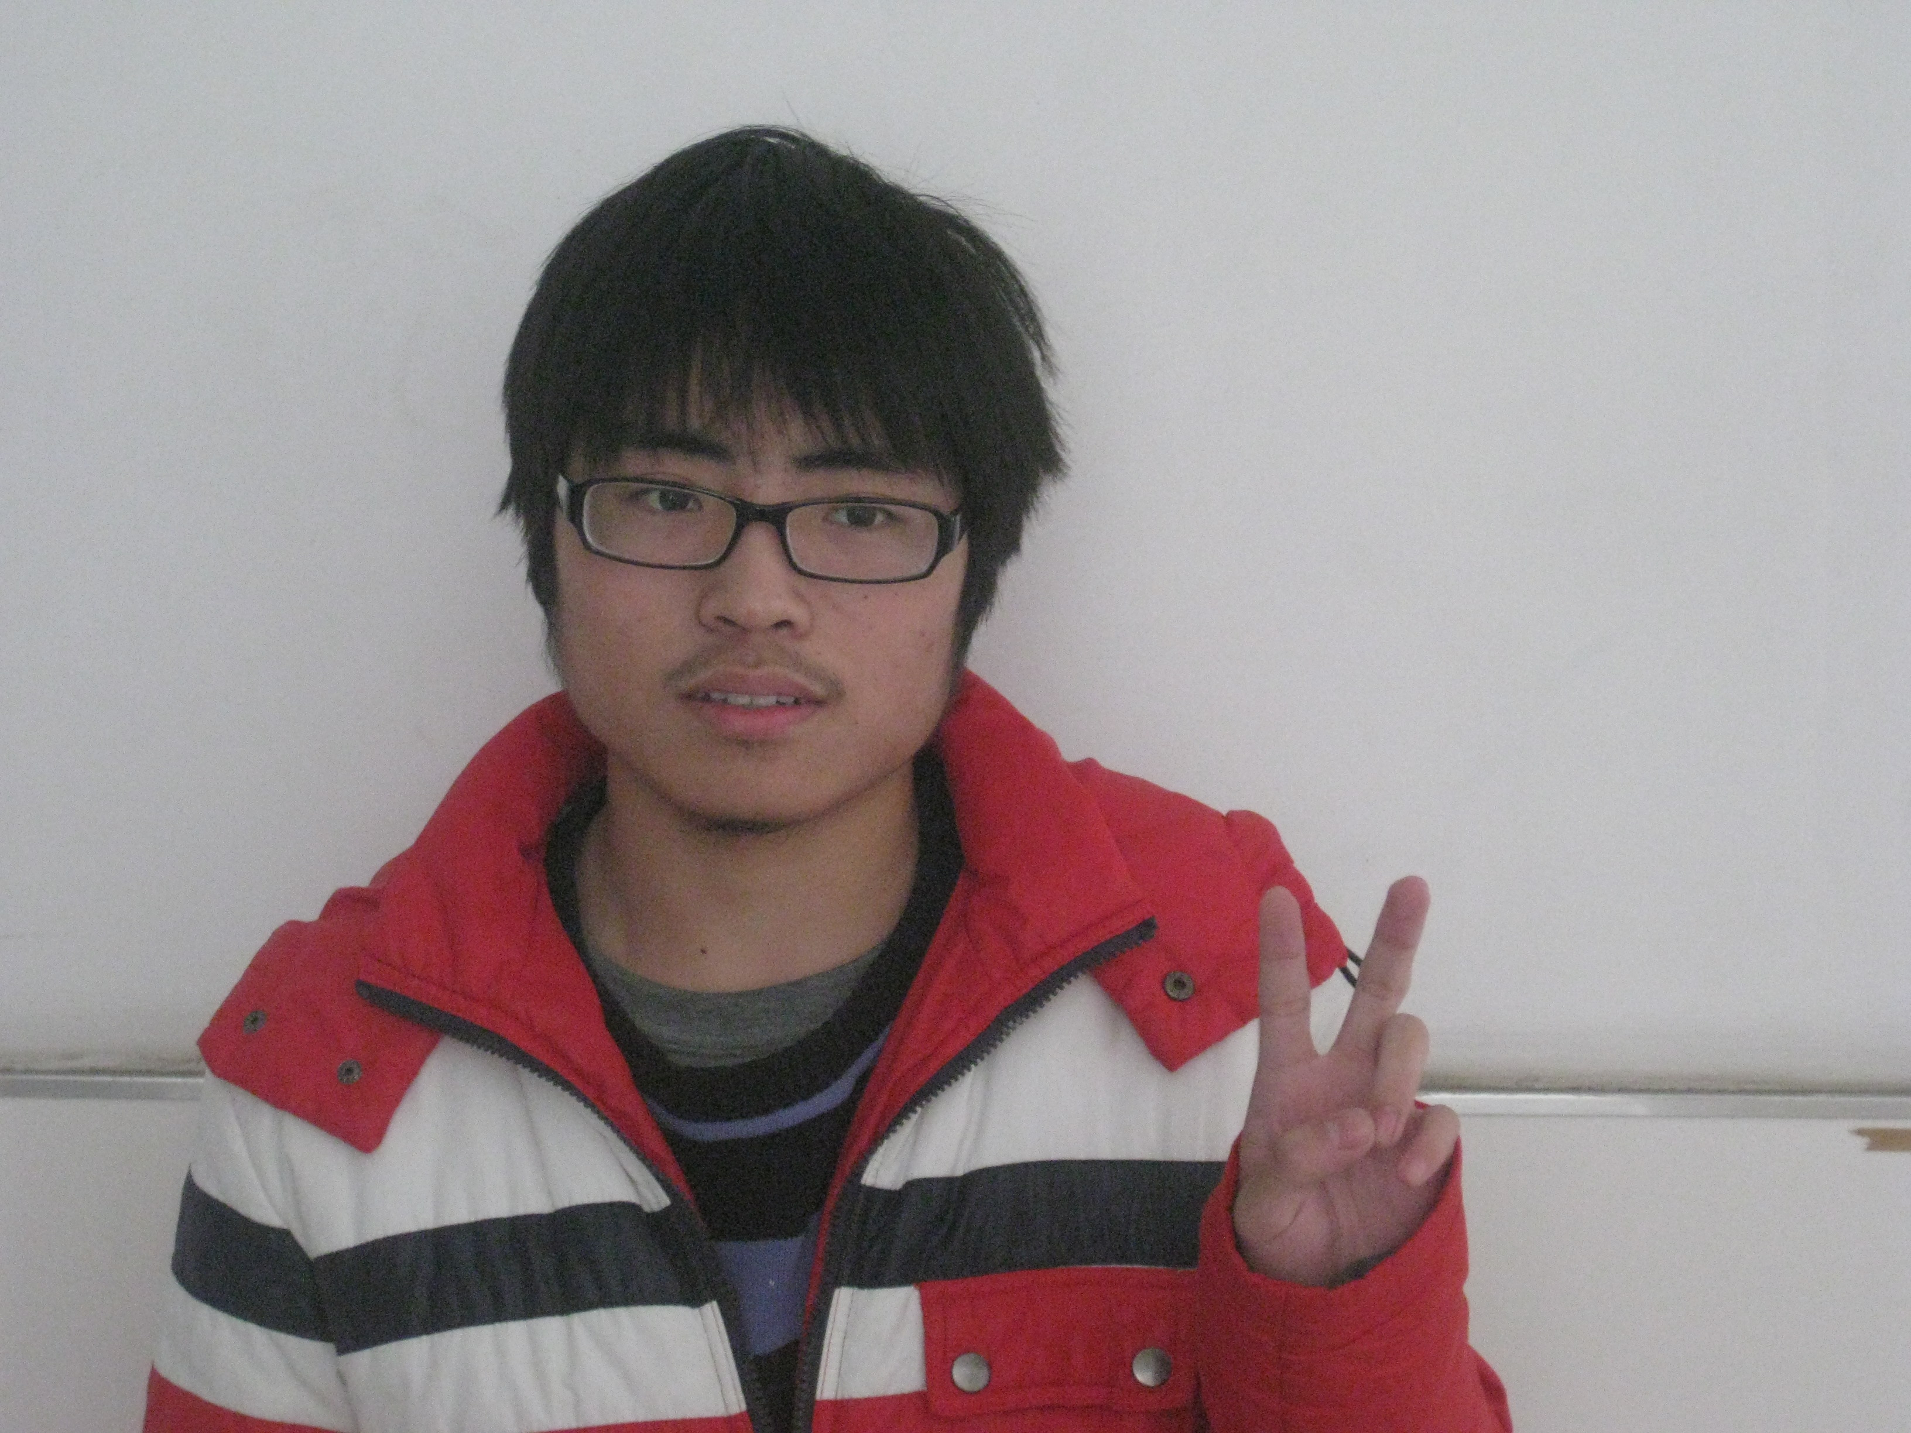

姓名：常远
班级：高二（8）
为人活泼开朗，乐于助人，热爱学习，上课总能积极的参与。作为班长，恪尽职守，出色的完成班级事务，做好榜样，带头作用。
荣誉：常州市中小学生电脑绘画大赛二等奖。

